INDICAÇÃO nº 691/2020

Súmula: Solicita providências do Executivo, junto a Secretaria de Segurança e Mobilidade Urbana, na pessoa do Secretário, Sr. Mantovani Franco, em específico, o Departamento Municipal de Trânsito e Transporte - DEMUTRAN, providências quanto à adequação de redutor de velocidade na rua Roberto Antônio Duarte, próximo ao número 226, no Jardim Itaguassu.

INDICO à Mesa, na forma regimental vigente, seja oficiado ao Excelentíssimo Senhor Igor Soares Ebert, Prefeito Municipal, para que determine através da Secretaria de Segurança e Mobilidade Urbana, na pessoa do Secretário, Sr. Mantovani Franco, em específico, o Departamento Municipal de Trânsito e Transporte – DEMUTRAN, providências quanto à adequação de redutor de velocidade na rua Roberto Antônio Duarte, próximo ao número 226, no Jardim Itaguassu.

Justificativa

Senhor Presidente,
Nobres Vereadoras,
Nobres Vereadores,
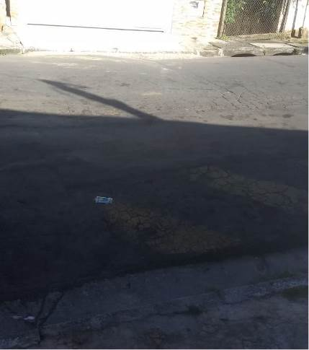
O pedido se faz necessário, pois trata-se de reclamação apresentada por vários moradores da referida rua, pois após recapeamento o redutor de velocidade não foi refeito.

Muitas são as reclamações diante do fluxo de veículos que trafegam, na maior parte das vezes, com a velocidade imprópria para o local. Isto posto, aguardo providências quanto à viabilidade de implantação de lombadas e do consequente atendimento da solicitação para que não haja mais riscos aos moradores, comerciantes e transeuntes, bem como, para que se elimine riscos de acidentes de natureza mais grave.

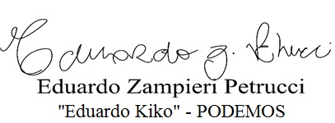
Sala das Sessões Bemvindo Moreira Nery, 05 de fevereiro de 2020.

